|  |  |  |
| --- | --- | --- |
| **Begrepp** | **Beskrivning** | **Bild/exempel** |
| Koordinatsystem  Koordinater | Två tallinjer som korsar varandra. Tallinjerna gör att man kan ange en punkts position med hjälp av tal. Positionen anges med koordinater, *x*-koordinat och *y*-koordinat. |  |
| *x*-axel och *y*-axel | De båda tallinjerna i ett koordinatsystem kallas *x*-axel (vågrät) och *y*-axel (lodrät). |  |
| Origo | Origo kallas nollpunkten i ett koordinatsystem. I den punkten korsar axlarna varandra. Origo har koordinaterna (0, 0). |  |

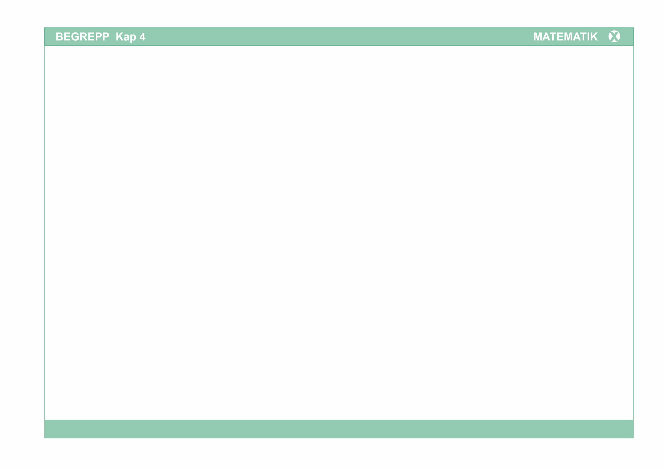

|  |  |  |
| --- | --- | --- |
| Graf | En bild av ett samband mellan två storheter, till exempel tid och sträcka. |  |
| Proportionell | När man till exempel får betala lika mycket för varje kilogram. oavsett hur mycket man köper, är kostnaden proportionell mot vikten. En graf som visar en proportionalitet är en rät linje genom origo. |  |
| Medelhastighet | Under till exempel en timme kan en hastighet variera, och ibland vara hög och ibland låg. Medelhastigheten berättar vilken hastigheten har varit i genomsnitt under timmen.  För att räkna ut medelhastigheten (*v*) dividerar man sträckan (*s*) med tiden (*t*).  *v* = | Kör man till exempel 100 km på 2 timmar är medelhastigheten:  100 / 2 km/h = 50 km/h |

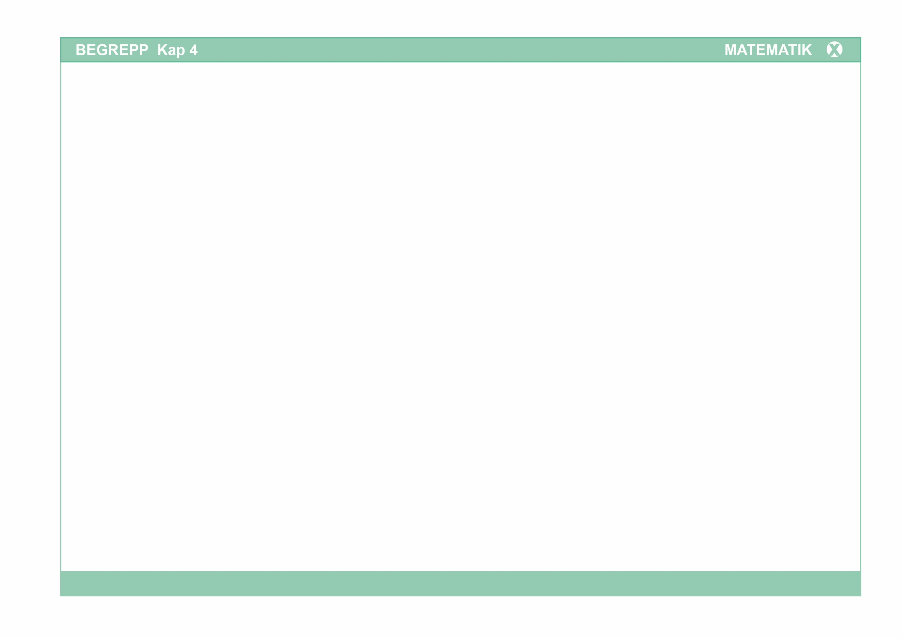

|  |  |  |
| --- | --- | --- |
| Andel | En andel är förhållandet mellan en del och det hela. Andelen anges i bråkform, procentform eller decimalform. | *.*  Det är 4 äpplen av sammanlagt 10 frukter. Andelen äpplen är då , 40 % eller 0,4. |
| Förkortning | När man förkortar ett bråk dividerar man täljare och nämnare med samma tal. Bråket skrivs då med andra siffror, men har samma värde. | kan förkortas till  genom att täljare och nämnare divideras med 2.  = |
| Enklaste form | När ett bråk inte går att förkorta mer så är det skrivet i enklaste form. | =  =  enklaste form |
| Förlängning | När man förlänger ett bråk multiplicerar man täljare och nämnare med samma tal. Bråket skrivs då med andra siffror, men har samma värde. | kan förlängas till  genom att täljare och nämnare multipliceras med 2.  = |
| Del | En del av en mängd. | Delen äpplen är 4 st och delen apelsiner är 6 st. Det hela är  10 frukter. |
| Det hela | Hela mängden. | Delen äpplen är 4 st och delen apelsiner är 6 st. Det hela är 10 frukter. |
| Decimalform | Ett tal som är skrivet i decimalsystemet. | 0,5 –0,6 0,9 1,75 –5,5 10,03 |
| Procentform | Procent betyder hundradel. Att ett tal är skrivet i procentform visas med tecknet %. Procent används till exempel för att ange andelar och för att göra jämförelser. | 50 procent = 50 % =  = 0,5 |

